春节将至，痛风患者应该怎么吃？
健康中国

春节将至，面对美食的诱惑，痛风患者不免心存疑虑。得了痛风，该怎么吃？什么能吃、什么不能吃呢？
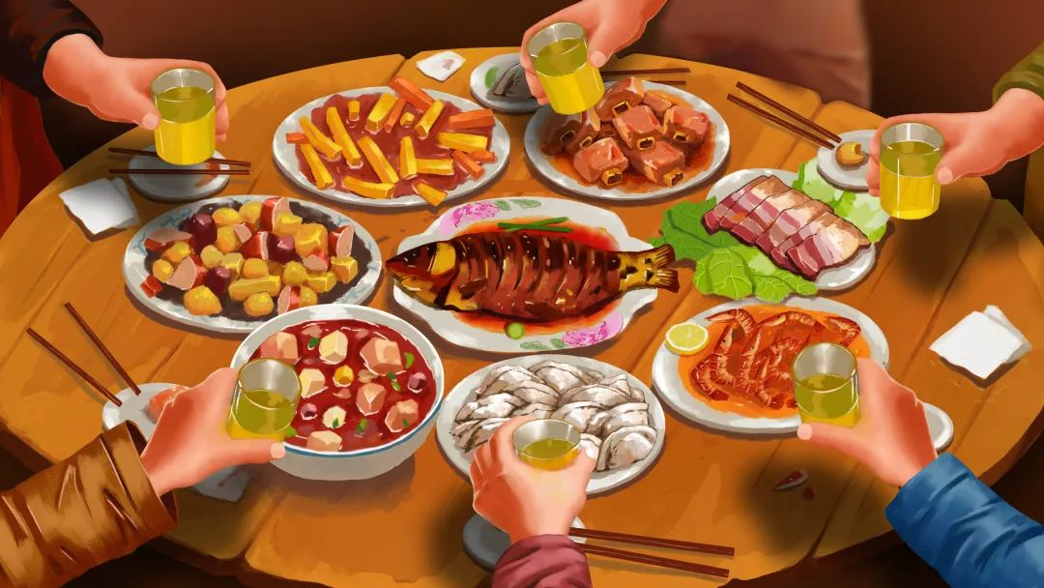

控制尿酸水平对痛风患者来说非常重要。尿酸是嘌呤代谢的终产物，人体内80%的尿酸来源于细胞代谢分解的核酸和其他嘌呤类化学物，20%来源于食物。痛风患者的饮食控制目标就是要控制这20%的外源性尿酸摄入，并促进尿酸的排泄。
按照嘌呤含量，食物可以分为高嘌呤食物，也就是痛风和高尿酸患者应该完全避免的食物；中嘌呤食物，建议严格限量，在痛风急性发作期不要食用；低嘌呤食物，食用时稍加注意。

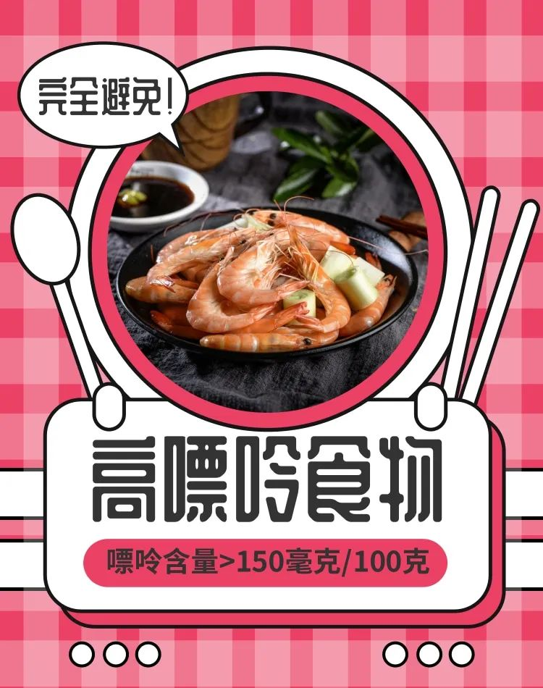

动物内脏：
肝、肾、脑、脾、肠等。
部分水产：
带鱼、鲶鱼、鲢鱼、鲱鱼、沙丁鱼、凤尾鱼、基围虾等。
部分汤：
浓肉汤、浓鱼汤、海鲜火锅汤。

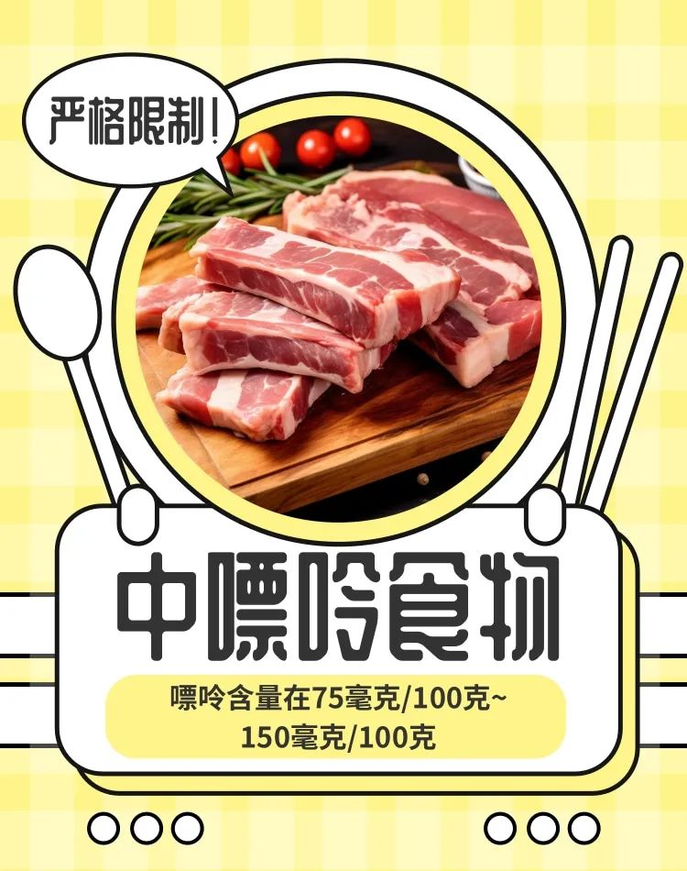

各种畜肉：
猪、牛、羊、驴肉等。
禽肉：
鸡、鸭等。
部分鱼类：
鲈鱼、鲤鱼、鲫鱼、草鱼等。
甲壳类：
牡蛎肉、贝肉、螃蟹等。
干豆类：
黄豆、黑豆、绿豆等。

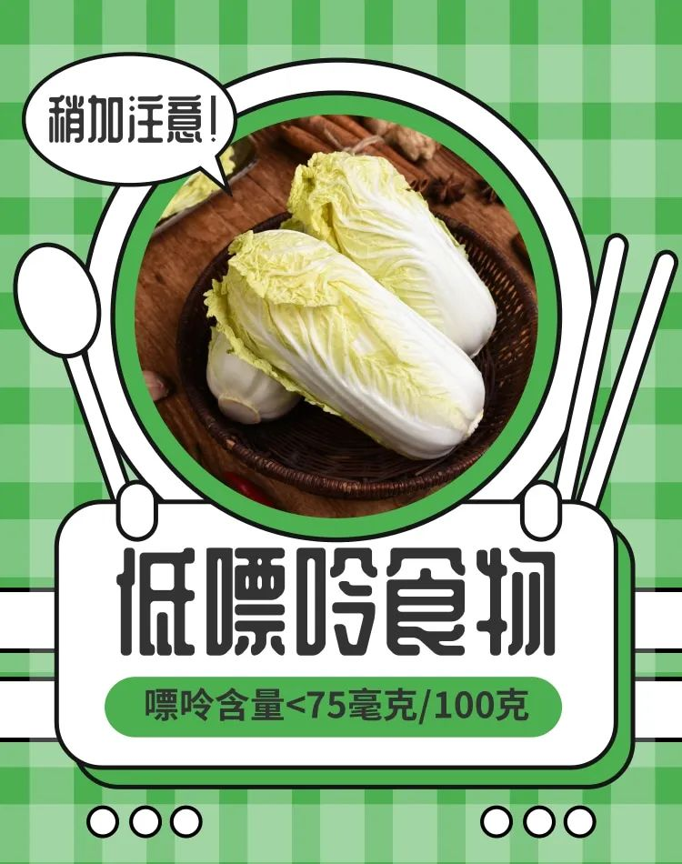

蔬菜类：
大白菜、菠菜、土豆、芋头、白薯、菜花、芦笋、毛豆、嫩豌豆、冬瓜。
部分水产类：
三文鱼、金枪鱼等。
大豆制品：
豆浆、豆干、豆皮、腐竹、豆腐等。
奶蛋类：
牛奶、鸡蛋。
部分杂粮：
小米、荞麦、燕麦。
水果：
葡萄、苹果、草莓等。
精米白面：
米饭、馒头等。

实用建议
绝大多数蔬菜、水果为低嘌呤食物，一般来说可以食用。尤其是像黄瓜、南瓜、土豆、白菜、油菜、胡萝卜等，酌情多食用一些，可以预防结石形成。但是，香菇、草菇、紫菜、海带及粮食胚芽等嘌呤含量较高的植物性食品，请谨慎选择。
尽量避免进食过多含糖饮料和糖分（尤其是果糖）含量高的水果，如苹果、橙子、龙眼、荔枝、柚子、柿子和石榴等。因为患者血液中的果糖含量上升，会导致血尿酸和尿液中的尿酸含量迅速增加。可适量进食果糖含量低的水果，如青梅、青瓜、椰子、菠萝、桃子、李子等。相对而言，柠檬、樱桃和橄榄等对痛风患者有益。
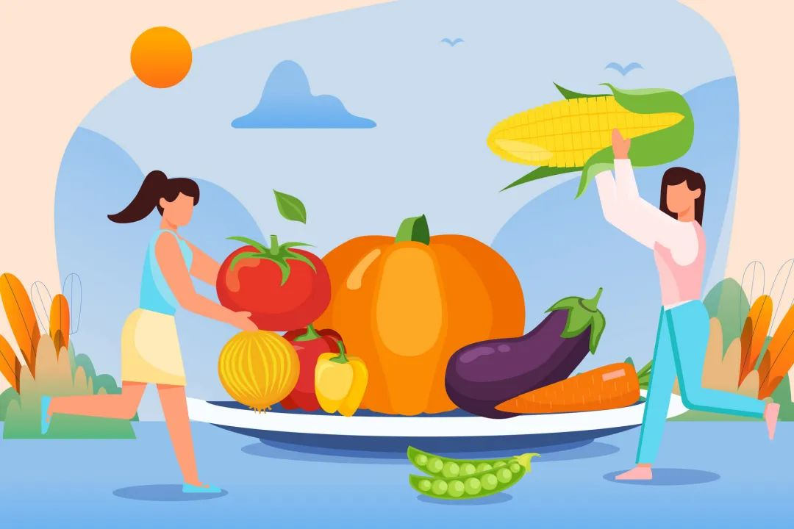

在动物性食物方面，建议患者尽量选择白肉，以瘦肉为主，并注意加工方式。从种类而言，一般是烹饪前颜色较深的肉类被称为红肉，如哺乳动物，包括牛、羊、猪等，嘌呤含量高于白肉（如非哺乳类动物，包括鸡、鸭、鹅和淡水鱼等）。动物内脏的嘌呤含量普遍高于普通肉类。肥肉含有大量的脂肪和胆固醇，容易引起肥胖，加重尿酸代谢紊乱，所以进食肉类应以瘦肉为主。
肉类的食用量因人而异，无统一标准。但一般认为，无痛风急性发作时，患者每日肉类摄入量不宜超过100克。若是痛风急性发作期，肉类摄入量应暂时减少，控制在50克/天以内，甚至不吃。此外，肉类食品的加工方式应予以重视。腊制、熏制、腌制肉类的嘌呤、盐分含量高，会干扰尿酸代谢，患者不宜食用。使用佐料时，也请避免使用过多盐、糖、香辛料和海鲜调制的调料。

